基本不等式习题课
类型一、乘积为定值，求和的最小值问题
例1、（1）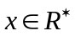,求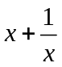的最小值？
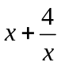呢？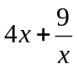呢？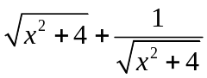呢？
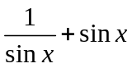呢？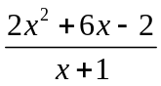呢？
（2），求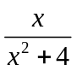的最大值？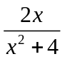呢？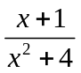呢？
（3）求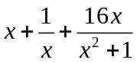的最小值？
（4）,求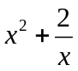的最小值？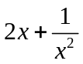呢？
（5）若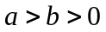，,求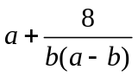的最小值
（6）若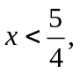求函数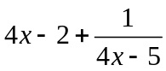的最小值。

类型二、和为定值，求乘积的最大值的问题
例2、若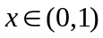，求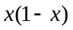的最大值？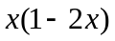呢？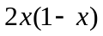呢？
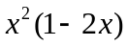呢？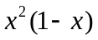呢？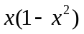呢？
若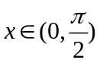，求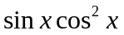的最大值？

类型三、为定值，求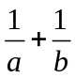的最小值问题

例3、若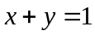，求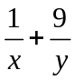的最小值？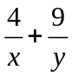呢？若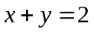呢？
若，求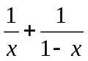的最小值？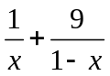呢？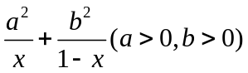呢？

课前练习：
（1）求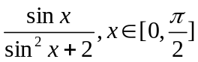的最大值？
（2）求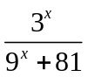的最大值？
（3）求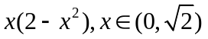的最大值？
（4）求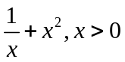的最小值？
（5），求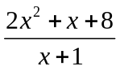的最小值？
（6）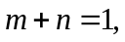求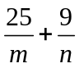的最小值？
（7）求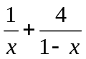的最小值？

类型四、构造不等式求范围
例4（1）若正数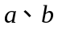满足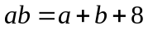，求的取值范围
（2）若正数满足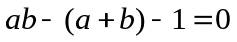，求的最小值？
练习：（1）若正数满足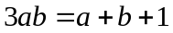，求的取值范围？
（2）若正数满足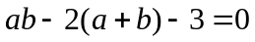，求的的取值范围？

类型五、不等式链的应用
例5、（1）若都为正数，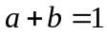,求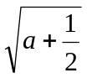+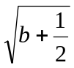的最大值
（2）若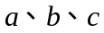都为正数，且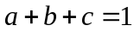,证明：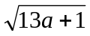+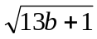+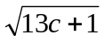≤4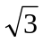
（3）若,为实数，且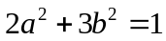,求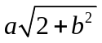的最大值

类型六、实际应用
例6、（1）若圆柱的体积为定值V，求全面积的最小值。
（2）若直角三角形的周长为定值a，求面积的最大值。
（3）从半径为R的圆形铁片里剪去一个扇形，然后把剩下的部分卷成一个圆锥形的漏
斗，要使漏斗有最的容积，求剪去扇形的圆心角的度数。

